武雄市立山内東小学校 【 犬走分校 】【 舟原分校 】
就学希望書
指定校区外で分校への就学を希望します。
就学を希望する  分校名 | （ ）分校
就学される  お子さんの  氏 名 | ふりがな
生年月日 | 平成 年 月 日
令和５年４月  からの学年 | 年生
保護者名 | ふりがな
現 住 所 | 〒
連 絡 先
電 話 番 号
小規模学級を

希望される理由

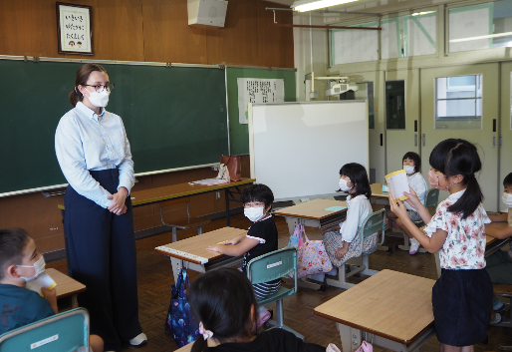
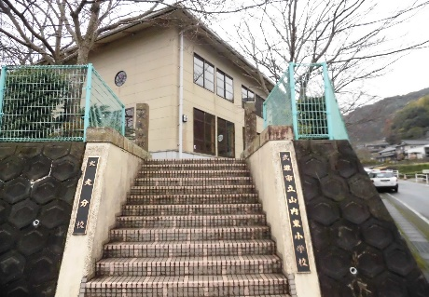
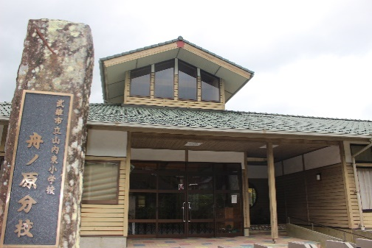

○分校の魅力
・豊かな自然環境とのふれあい
・分校を見守る温かい地域の人とのふれあい
・少人数での個に応じたきめ細やかな指導
・本校との交流等を通しての社会性の育成

○対象
・武雄小、御船が丘小、朝日小、北方小の新１,２年生で
小規模学級での指導を希望される方

○１学年の人数
・各学年分校区在籍児童数を含めて８名まで

○申し込み
・令和５年１月２０日（金）までに武雄市教育委員会に就学希望書を提出
・本資料及び就学希望者は武雄市教育委員会にお問い合わせください。
・武雄市教育委員会のホームページからもダウンロードできます。

○その他
・令和５年度募集（令和５年４月就学）・・・犬走分校、舟原分校
・児童数が１,２年生合わせて８名以下の場合は複式学級（１,２年生合同）での指導となります。
・１年以上在籍すること、PTA活動、学校運営に協力をお願いすることになります。
・希望者が多い場合は、分校までの距離が近い方を優先とします。優先順位①武雄市内②市外③県外
・区域外からの通学は、保護者の送迎となります。放課後児童クラブを利用される場合は、分校より
タクシーで本校の児童クラブへ移動します。
・分校は２年生までです。３年生進級の時に、武雄市教育委員会と保護者で就学校について、分校の本校（山内東小学校）か、住所地の学校か話し合いを行い、決定します。
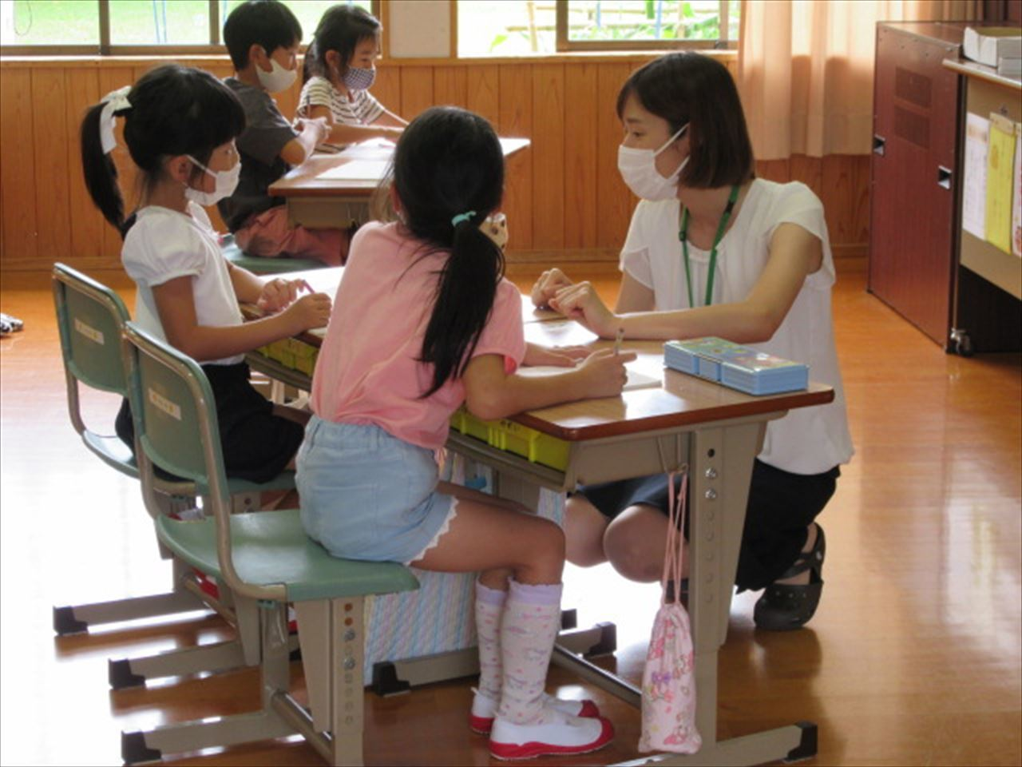
武雄市立山内東小学校 犬走分校 舟原分校

児 童 募 集
分校（小規模学級）で学んでみませんか
〈合同説明会〉
日時 令和４年１２月１６日（金） １９：００～
会場 武雄市文化会館 中集会室B
分校（小規模学級）で学んでみませんか
令和５年度  就学予定児童数 | 犬走分校 |  | 舟原分校
 | 男 | 女 | 男 | 女
１年生 | １ | ０ | ２ | ０
２年生 | １ | １ | １ | ３
令和４年1０月現在
問い合わせ先
武雄市教育委員会
℡ 0954-23-8010

